115年9月30日餐點照片
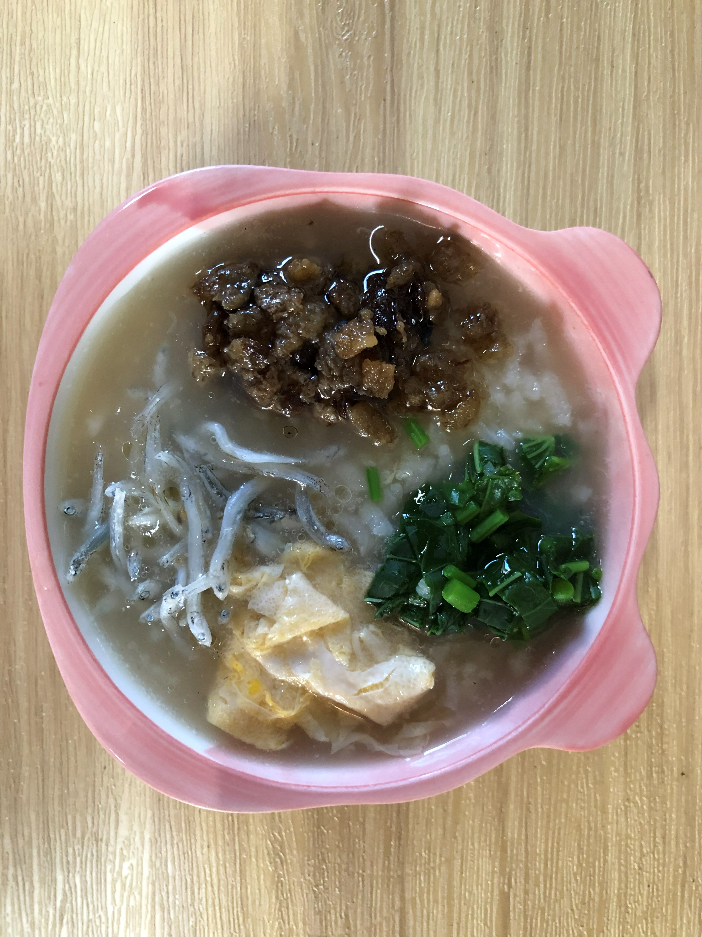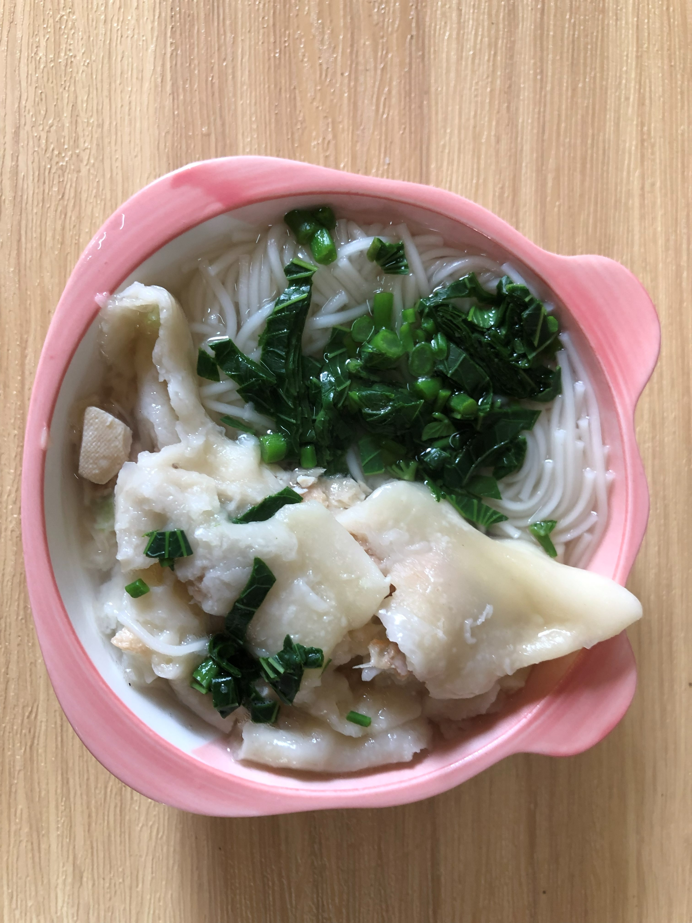
早餐(銀魚芙蓉粥) 下午點心(蔬菜水餃湯麵)
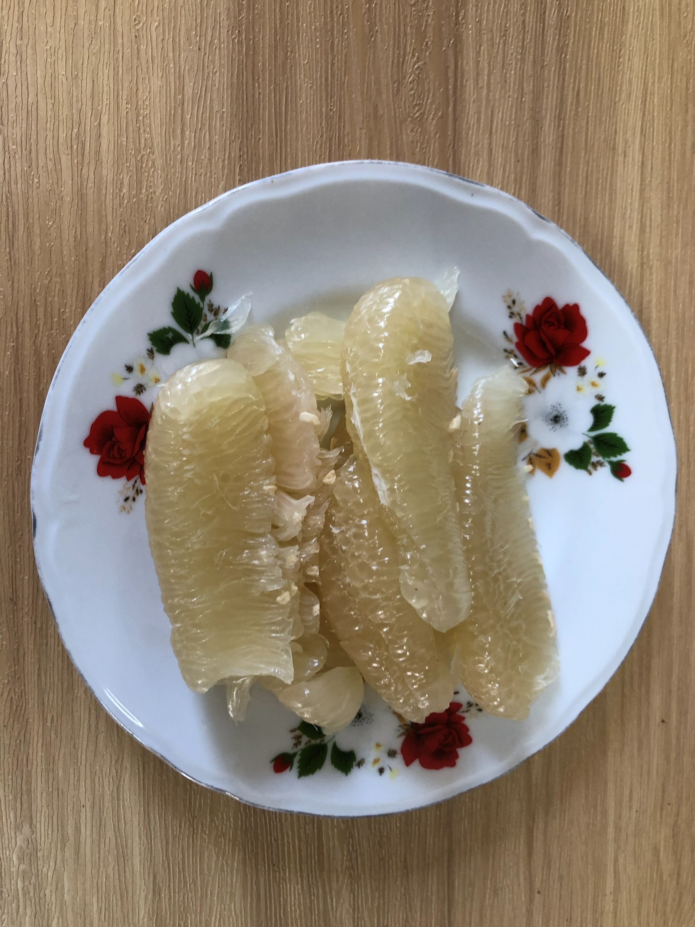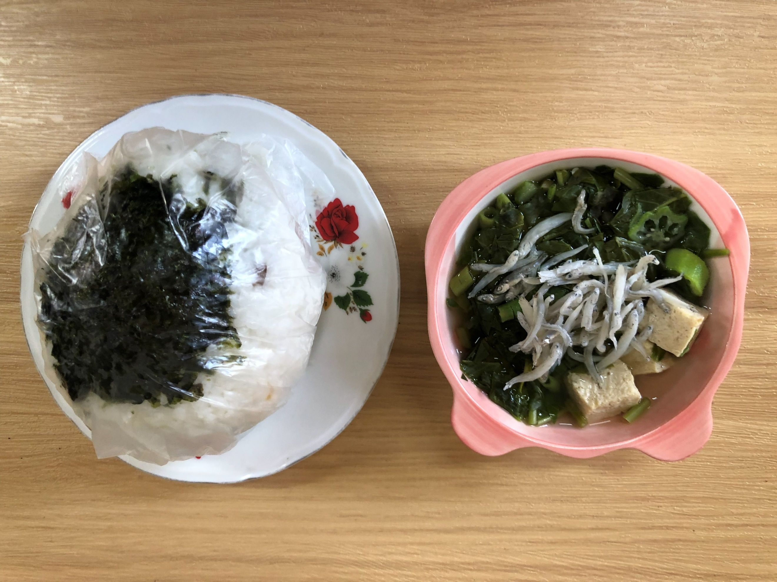
午餐(海苔飯糰、空心菜吻仔魚湯、柚子)

